Интересные факты о солнце.

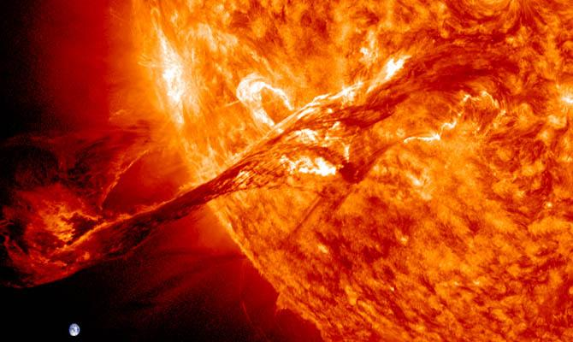

Солнце каждый день сопровождает нас, некоторых всего несколько часов, других – не покидает вовсе. В давние времена люди уважали солнце и поклонялись небесному спутнику, дающему жизнь. Даже сейчас, во времена, когда погода солнечная, человек чувствует удовлетворение, радость, положительные эмоции, а когда пасмурно – грустит. За многие века о солнце скопилось много интересных фактов.

Рано или поздно наша планета умрет и все из-за солнца. На протяжении уже 5 млрд. лет солнце дарит нашей планете необходимое тепло и сжигает ежесекундно 700 млрд. тонн водорода. При этом масса солнца столь велика, что оно будет «гореть» еще около 5 млрд. лет. После этого солнце завершит свою жизнь став маленьким белым небесным телом, но перед этим солнце увеличиться в размерах и

оттолкнет от себя все планеты, тем самым уничтожив их атмосферу и испарив всю воду.

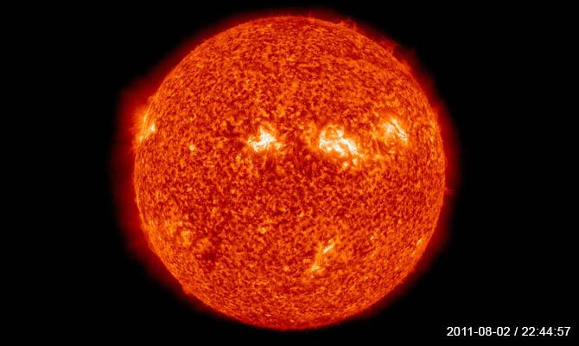

Самыми солнечными являются такие города: Ницце, Монте-Карло, Марокко, Уссурийск, Брисбане и Ницце. В этих городах солнечных дней 300 из 365.
Также всем городам солнце дарит разное количество своего света.
Мальта может похвастать всего лишь 10 часами светлого времени суток, а Стокгольм уже 18, в Самарканде солнце встает на 15 часов.

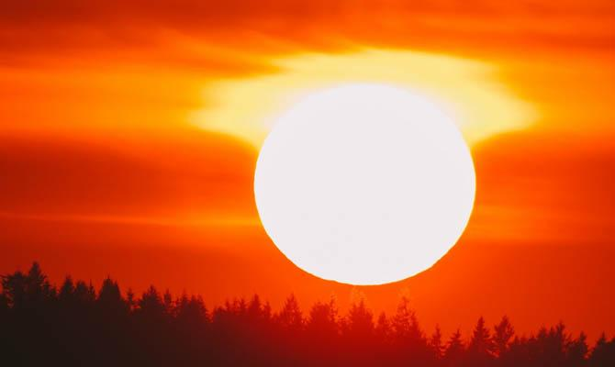

Жители города Кирун, который расположен за полярным кругом, видят солнце 24 часа в сутки, правда зимой солнца не видно вовсе. Дневные сутки (24 часа) были позаимствованы у египтян. По их верованиям бог Ра (бог солнца), 12 часов движется на своей колеснице по небосводу, проверяя свои владения.

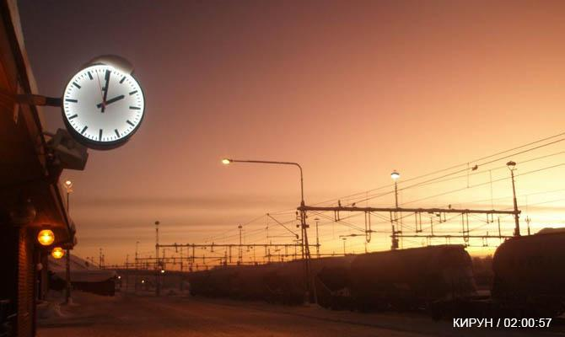

Затмения солнца также имеют определенную периодичность. Несмотря на то, что в большинстве фильмов и сказок, затмение ассоциируется с каким-то колдовством, данное астрологическое событие вполне объяснимо и понятно. В целом раз в 200-300 лет затмение можно наблюдать в любой определенной точке земного шара, если же говорить о ежегодном затмении, то оно бывает 1-2 раза, но обязательно в разных точках Земли.

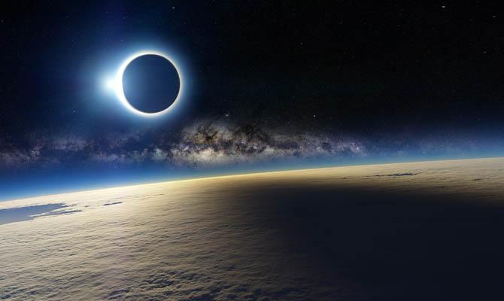

Интересным периодом истории было время с 1640 по 1700 год. В эти года, на солнце, не было пятен, то есть небесное светило снизило свою активность. Этот период истории назвали минимумом «Маундера». Также исчезновение пятен повлияло на возникновение малого ледникового периода, из-за которого замерзли реки, которые ранее никогда не замерзали, а общая температура воздуха понизилась. На данный момент, солнце находится в пике своей активности.

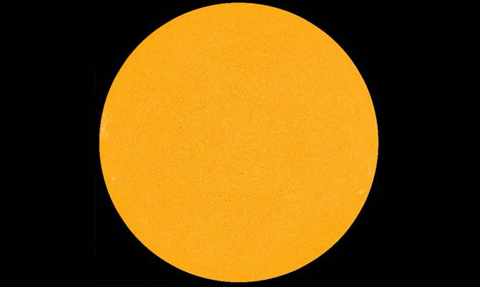

На небе мы видим солнце, как оранжевый или желтый круг, но это всего лишь игра света, на самом деле солнце белое. Наше солнце не самое горячее, но и не самое холодное, более 15% остальных известных нам светил ярче нашего солнца.
Диаметр нашего солнца в 109 раз больше диаметра Земли, при этом составляет 1 392 000 км. Солнце тоже вращается, но вокруг центра нашей галактики, и делает полноценный оборот всего за 225-250 миллионов лет.

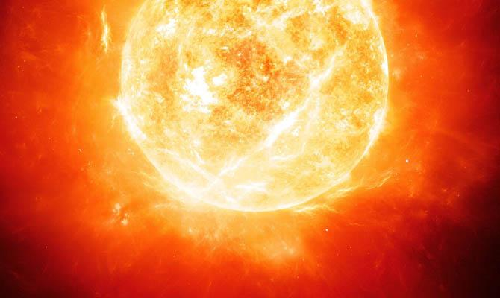

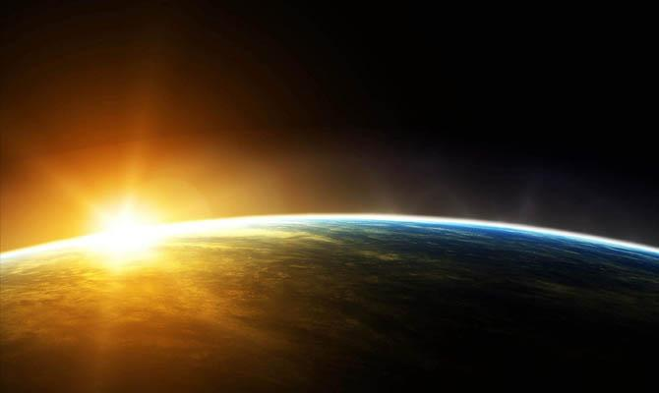

Свет, идущий от солнца, преодолевает 150 миллионов километров всего за 8 минут, в то время как до ближайшей звезды Проксима Центавра 4 таких расстояния.

